Vse, kar naj bi bilo zapisano v tvojem zvezku, je v okvirčku.

ALI SI ŽE MOJSTER?
Cilj današnje ure je, da učenec/učenka:
- utrjuje in ponavlja sklop Pitagorov izrek.

Ponovitev:
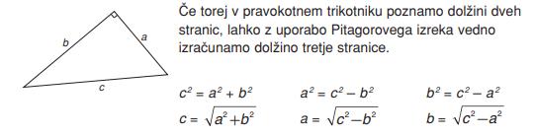

Kratka ponovitev
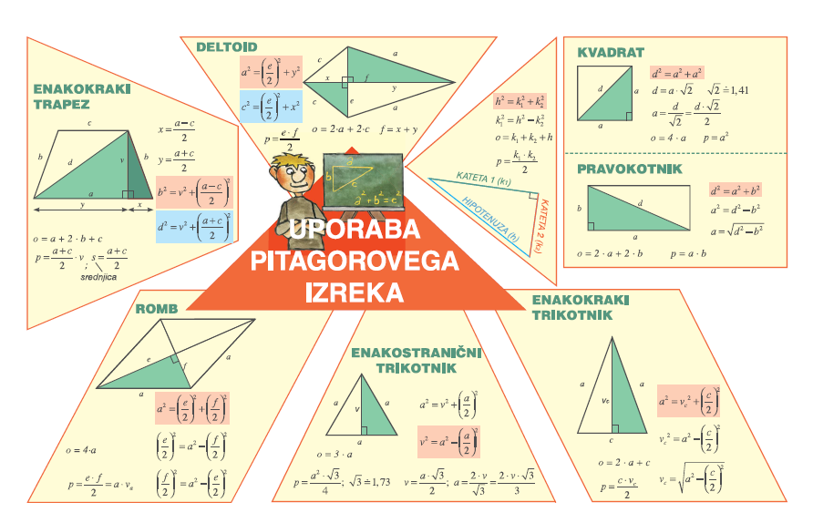

Zapis v zvezek

V učbeniku, na str. 196 reši ŠPELA SE PREIZKUSI – poskušaj rešiti čim več nalog.
R:
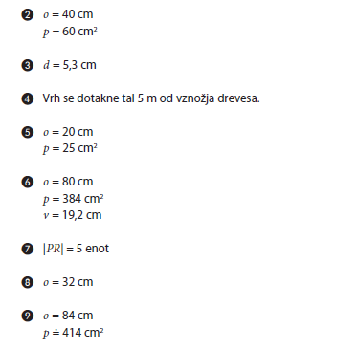

Rešene naloge pošlji na elektronski naslov svojemu učitelju, do četrtke, 14. 5. 2020.
Na učitelja se obrni tudi, če boš imel/a težave pri reševanju katere naloge.

